Урок – викторина:

«Рукодельницы»

Урок технологии для учащихся 5 – 6 классов

ВИКТОРИНА ПО ТЕХНОЛОГИИ

Пояснительная записка
Целиком и полностью нетрадиционные уроки можно отнести к активным формам обучения, которые повышают у детей активность, осмысленность предлагаемого материала, активизируют мыслительную деятельность учащихся. При подготовке таких уроков необходимо помнить, что выбор методов и приёмов глубоко связан с содержанием обучения, предлагает ясное представление цели занятия, предварительный анализ знаний учащихся и учёта конкретной педагогической ситуации.
Среди множества путей воспитания у учащихся интереса к учению, наиболее эффективным, является организация игровой деятельности. Игра развивает детскую наблюдательность, оказывает большое влияние на умственное развитие детей, совершенствуя их мышление, внимание, творческое воображение. Ребята обмениваются друг с другом информацией, советуются, спорят, помогают друг другу и оценивают один другого. В процессе общения учащиеся быстрее и лучше разбираются в учебном материале, вместе устраняют ошибки. Это позволяет всем двигаться вперёд своим темпом, подтягивать слабых и не сдерживать сильных учеников.
Любая игра должна способствовать решению основной учебной задачи урока, например закреплению знаний, лучшему усвоению нового материала.
Конкурсы можно проводить на разных этапах урока, но большой эффект наблюдается при проверке знаний учащихся. Такие уроки могут быть проведены как обобщающе- повторительные, на которых у учащихся повышается познавательная активность, углубляется интерес к учебе. На них прививается интерес к изучаемому предмету, повышаются качества знаний и умения учащихся.
Подготовка к таким конкурсам стимулирует у учащихся желание к углубленному изучению предмета, желание победить. Участие в таком конкурсе побуждает учащихся проявить себя с лучшей стороны.
За десять лет работы учителем технологии, наблюдения за самостоятельной деятельностью школьников привели меня к выводу о том, что увеличение количества игровых форм уроков в учебной деятельности позволяет поддерживать интерес учащихся к изучаемому предмету на должном уровне и даёт возможность получить хорошие конечные результаты. Работая в этом направлении, мне удалось разработать и опробовать несколько типов уроков – игр (викторин). Один из них я предлагаю вашему вниманию. На игре – викторине дети обобщают полученные на уроках знания, проявляют смекалку, находчивость, проявляют быстроту мышления. Все задания в конкурсах способствуют повышению мыслительной деятельности учащихся и усиливают интерес к предмету технологии. В завершении мероприятия подводятся итоги и награждение.

- Карта урока

Комментарий хода занятия | Время (мин.) | Развитие личностных качеств и психических процессов
 |  | Репродуктивные формы  деятельности | Продуктивные формы деятельности
Организационный момент | 1 | Дисциплина,  организованность | Культура  поведения
Целевая установка | 1 | Внимание,  воображение | Мотивация
Формирование команд. Работа в группах | 1 | Дисциплина, организованность | Вежливость, культура поведения,  коммуникативность
Объяснение правил игры учителем.  Начало игры | 3 | Внимание, память | Мышление,  сотрудничество, восприимчивость  к новому
Ответы на вопросы Викторины | 35 | Внимание, память | Развитие речи, логика, активизация и  систематизация знаний,  сотрудничество, мышление,
 |  |  | любознательность
Рефлексия. |  | Внимание,
Подведение итогов. | 4 | организованность | Рефлексивность
Награждение
победителей.

Урок – викторина: «Рукодельницы» по технологии для учащихся 5-6 классов.
Итоговое занятие по технологии в игровой форме по модулям: «Элементы материаловедения»,
«Элементы машиноведения», «Рукоделие. Художественные ремесла». Предмет - технология
Тип урока - Урок комплексного применения ЗУН учащихся
Форма урока - викторина
Продолжительность занятия – 1 урок – 45 минут
Класс – пятый – шестой

Цели и задачи игры-викторины:
Образовательные:
- Проверка и закрепление знаний, умений и навыков по модулям предмета технологии:
«Элементы материаловедения», «Элементы машиноведения", «Рукоделие. Художественные ремесла». Формирование тематического уровня знаний.
Развивающие:
- Развитие умений актуализировать знания, функций мышления (анализ, синтез, сравнение, классификация, обобщение).
Воспитательные:
- Воспитывать умение работать в группе, доброжелательность, уважение друг к другу, взаимопомощь, сотрудничество, повышать познавательный интерес к предмету (активизация познавательного процесса).

Ход урока
- Организационный момент. Целевая установка.
Дорогие девочки! Я рада приветствовать Вас на нашем итоговом занятии, которое мы проведем в игровой форме. После напряженной будничной работы на уроках сегодня Вы имеете возможность блеснуть своими знаниями, продемонстрировать умения, которые вы получили на уроках технологии, а также проявить находчивость. Насколько вам это удастся – узнаем в конце урока. Я желаю вам удачи и успехов! И пусть победит сильнейший!

Сообщение технических сведений по теме урока
Формирование команд: 1 команда «Рукодельницы», 2 команда «Фантазеры». Выбирают капитана, придумывают девиз, эмблему.
Объяснение правил игры: В викторине 6 конкурсов. За каждый правильный ответ на вопрос команда получает 1 балл.

КОНКУРС 1: РАЗМИНКА
  - Какие виды рукоделия вы знаете?
(вышивка, вязание, лоскутная техника, бисероплетение, декупаж, квиллинг, макраме, батик и др.)
  - Как называется роспись по ткани, натуральному шелку? (батик)
  - И ткань, и сборник карт по географии (атлас)
  - Как называются нитки для вышивания? (мулине)
  - Прочная бумага для перевода рисунка с оригинала (калька)
  - Как называется приспособление для натягивания ткани? (пяльцы)
  - Его переводят на ткань (рисунок)
  - Как переводится на русский язык слово «пэчворк»? (лоскутная техника)

  - Как называется разновидность бисера в виде стеклянных трубочек? (стеклярус)
  - Как называется в швейной машине катушка для наматывания ниток? (шпулька)
  - Древнее искусство складывания фигурок из бумаги (оригами)
  - Фигурная линейка для вычерчивания кривых линий на чертеже выкройки (лекало)
  - Какими нитками выполняется наметка и какими
стежками? (контрастными нитками швом «вперед иголку»)
  - Предприятие, в котором подходят к каждому с разными мерками (ателье)

КОНКУРС 2: ОТГАДАЙТЕ ЗАГАДКУ

- Кто протыкает клювом и зашивает хвостом? (иголка с ниткой)

- Топили, колотили,
Мяли, трепали, рвали, крутили, ткали,
На стол постилали (лен)

- Из этого ведерка нельзя воды напиться (наперсток)

- Ткани я цветной кусок,
Называюсь … (лоскуток)

- По реке Простыне идет пароход, А за ним такая гладь -
Ни морщинки не видать… (утюг)

- Стежок за стежком встали рядком (строчка)

- На стеблях белеют чашки, в них и нитки, и рубашки (хлопок)

- Я красуюсь на стене, не хватает вилки мне (розетка)

КОНКУРС 3: «ПОНИМАНИЕ»
Составьте правильно пословицы:
- Семь раз отмерь – один раз отрежь
- Глаза страшатся, а руки делают
- Шила милому кисет, а вышла рукавичка
- Встречают по одежке, а провожают по уму
- Без труда не вынешь и рыбку из пруда
- Делу время, а потехе час
- Сколько волка не корми, а он все в лес смотрит
- Хорошая хозяйка и из петуха уху сварит
- Любишь кататься – люби и саночки возить
- Что посеешь, то и пожнешь
- Скучен день до вечера, когда делать нечего
- С миру по нитке – голому рубаха

КОНКУРС 4: УГАДАЙТЕ «АНАГРАММЫ»

- ЖЕКОСТ (СТЕЖОК)
- ПЕРСНАТОК (НАПЕРСТОК)
- ШИНИЕВЫВА (ВЫШИВАНИЕ)
- МЕНТОРНА (ОРНАМЕНТ)
- ЕДОМРЕЛЬ (МОДЕЛЬЕР)

КОНКУРС 5: ВЕРИТЕ ЛИ ВЫ, ЧТО…

- Первый проект швейной машины предложил Леонардо да Винчи? (да, в конце 15 в.)

- Существуют машины не только с ручным приводом, но и с ручным тормозом? (нет)

- Первый завод в России по выпуску швейных машин был основан в городе Подольске фирмой «Зингер»? (да, в 1900 г.)

- Одна из основных деталей швейной машины имеет название детали одежды? (да, эта деталь «рукав»)

- В первых моделях швейной машины использовались иглы кактуса,
которые специально привозились из Африки? (нет, иглы всегда были металлическими)

- С помощью швейных машин можно пришивать даже пуговицы и крючки? (да)

КОНКУРС 6: ОТГАДАЙТЕ РЕБУСЫ
Ответы: 1. Игла, 2. Наперсток, 3. Ножницы, 4. Стежок, 5. Строчка, 6. Лекало, 7. Утюг, 8. Булавка.
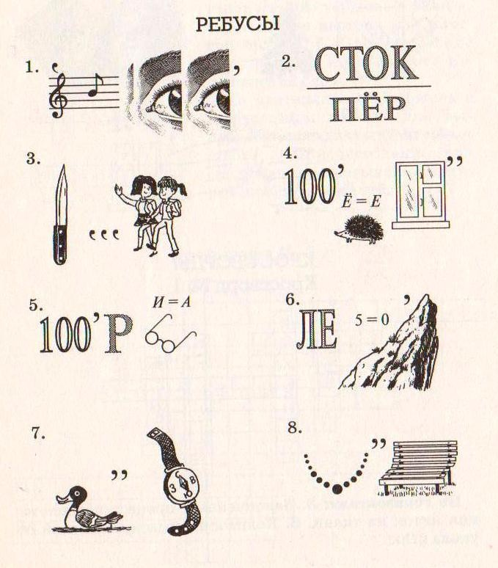

Литература

- О.А. Кожина, Е.Н. Кудакова, С.Э. Маркуцкая. Технология: Обслуживающий труд. Учебник. 5 кл. / Под редакцией О.А.Кожиной. – М.: Дрофа, 2019. – 256 с.: ил.
- О.А. Кожина, Е.Н. Кудакова, С.Э. Маркуцкая. Технология: Обслуживающий труд. Учебник. 6 кл. / Под редакцией О.А.Кожиной. – М.: Дрофа, 2018. – 256 с.: ил.
- Арефьев И.П. Занимательные уроки технологии для девочек. 5 класс: Пособие для
учителей. - М.: Школьная пресса, 2030. - 80 с., ил. (Школа и производство. Библиотека журнала»; Вып.22).
- Арефьев И.П. Занимательные уроки технологии для девочек. 6 класс: Пособие для
учителей. - М.: Школьная пресса, 2019. - 48 с., ил. (Школа и производство. Библиотека журнала»; Вып.23).

